ĐẠI HỌC QUỐC GIA THÀNH PHỐ HỒ CHÍ MINH

TRƯỜNG ĐẠI HỌC BÁCH KHOA

KHOA KHOA HỌC & KỸ THUẬT MÁY TÍNH



**QUẢN LÝ DỰ ÁN PHẦN MỀM (CO3012)**

**Lab 5**

***LẬP BÁO CÁO DỰ ÁN***

**GVHD:** Mai Đức Trung

**SVTH:**

|  |  |
| --- | --- |
| Họ tên | MSSV |
| Hà Duyên Thắng | 1915221 |

**Tp. Hồ Chí Minh, Tháng 12/202**

Mục lục

Câu 1: 2

A, Báo cáo chi phí dự án 2

B. Báo cáo tài nguyên dự án 6

Câu 2: 8

Câu 3: 8

a, Báo cáo tổng kết dự án 8

B. Biên bản họp nhóm 9

C. Báo cáo tiến độ 10

# Câu 1:

Thiết lập mẫu báo cáo liên quan đến dự án như về chi phí dự án, sử dụng tài nguyên dự án, công việc dự án.

## A, Báo cáo chi phí dự án

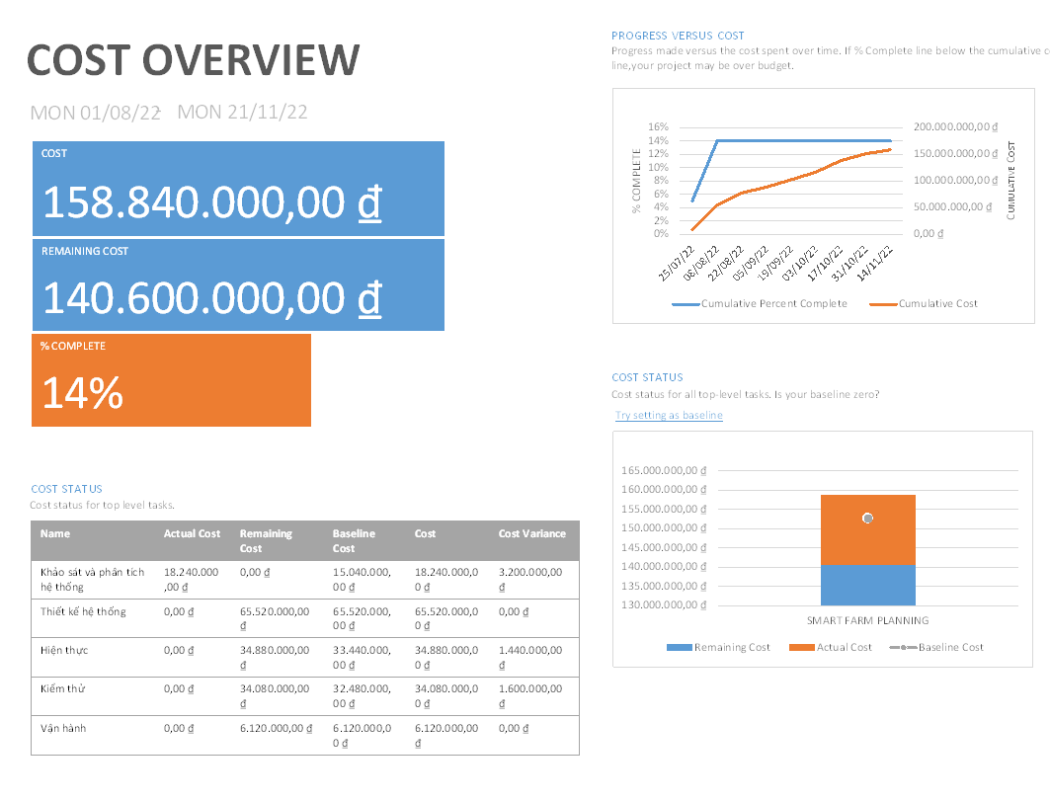

*Hình 1: Cost overview*

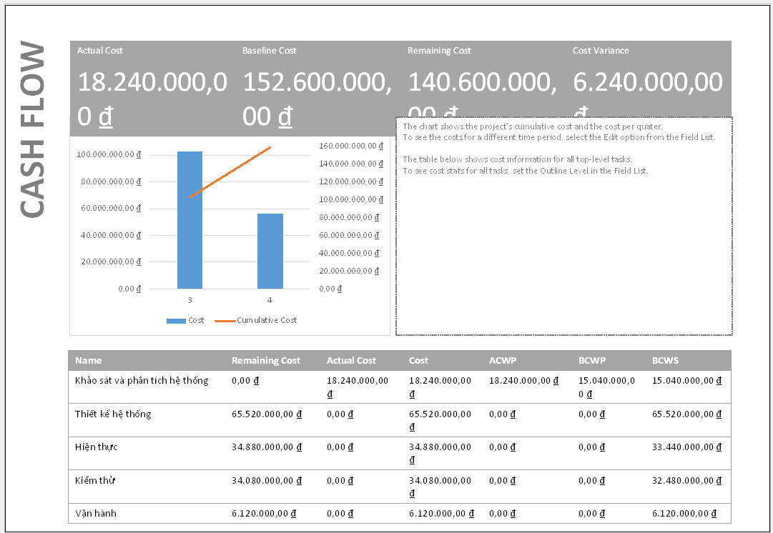

*Hình 2: cash flow*

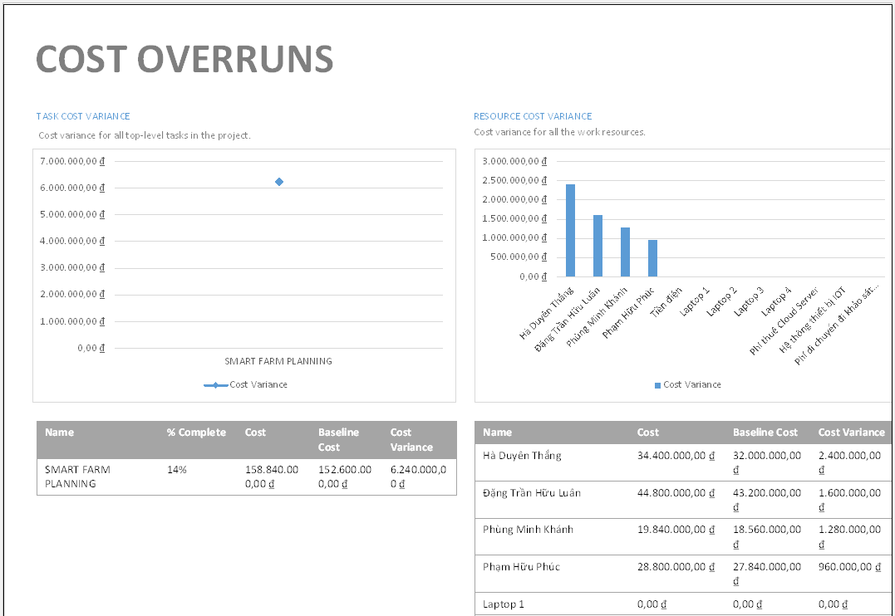

*Hình 3: Cost overrun*

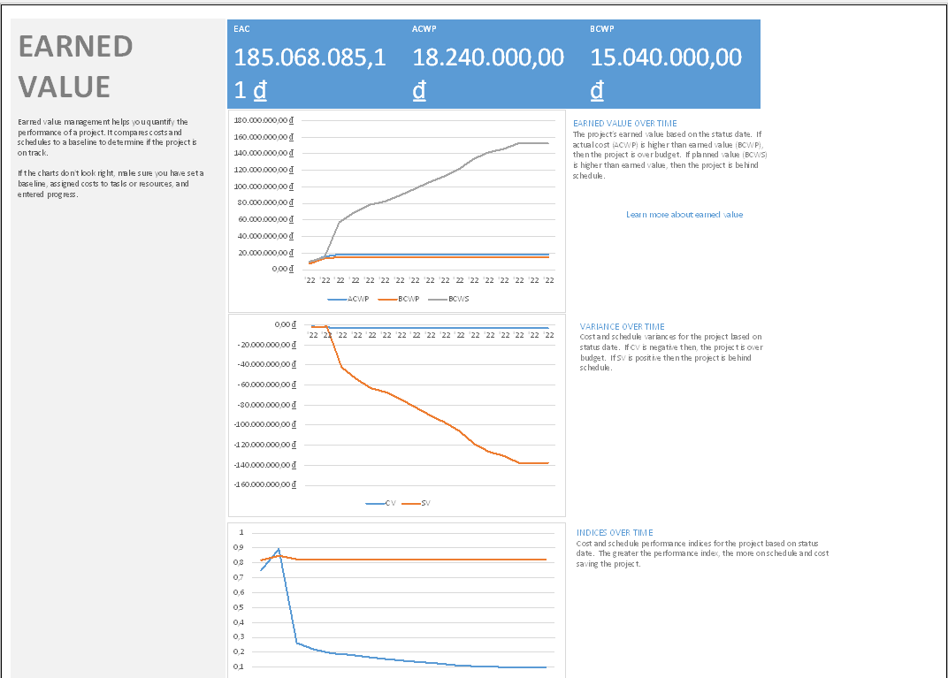

*Hình 4: earned value*

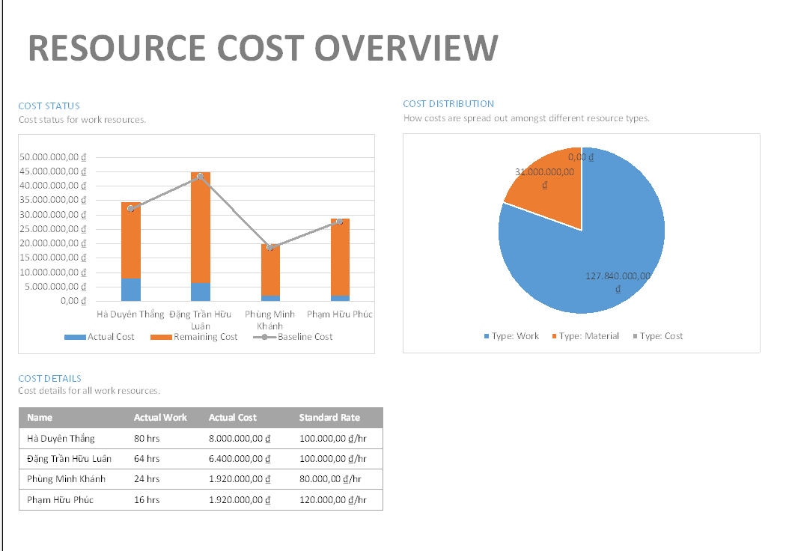

*Hình 5: resource cost overview*

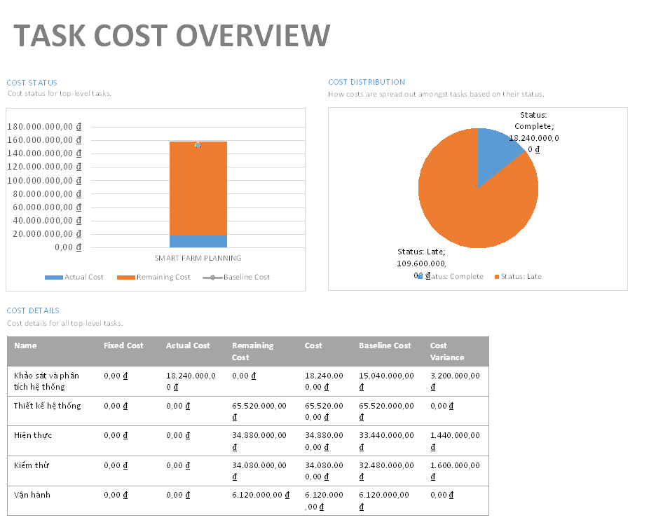

*Hình 6: task cost overview*

## B. Báo cáo tài nguyên dự án

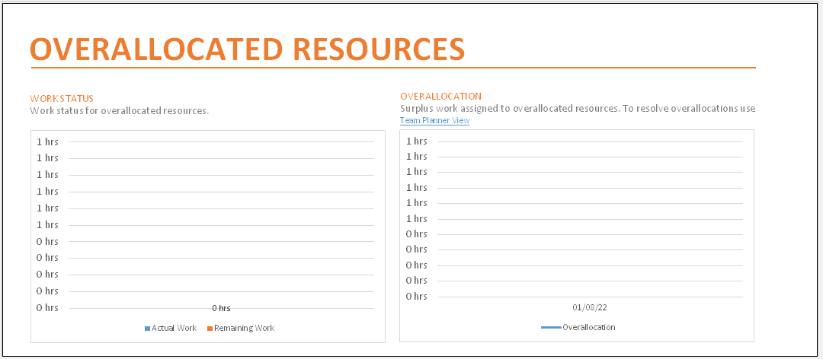

*Hình 7: Overallocated resources*

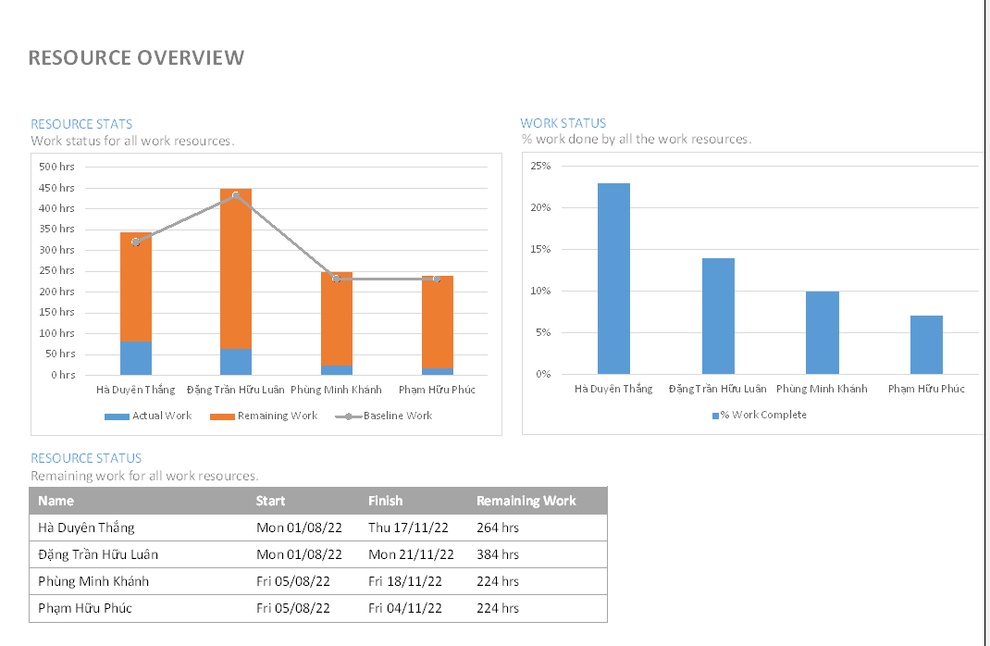

*Hình 8: Resource overview*

C, Báo cáo công việc dự án

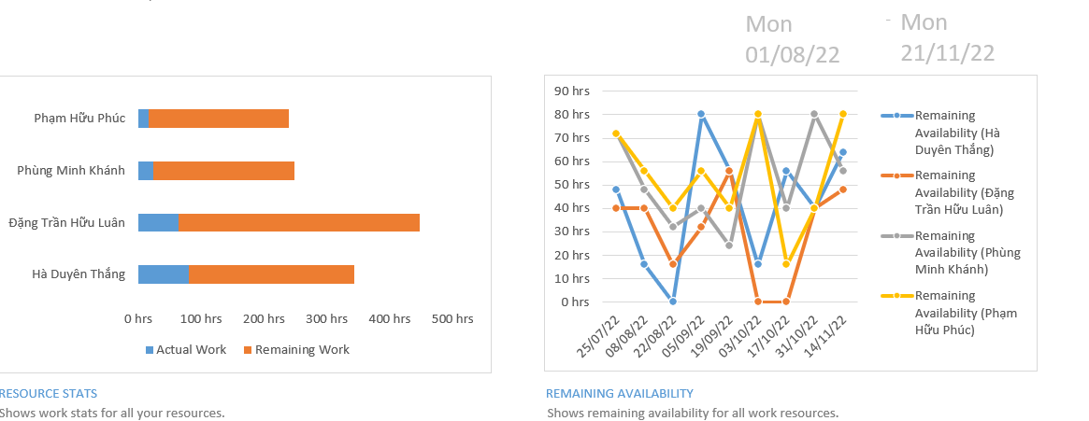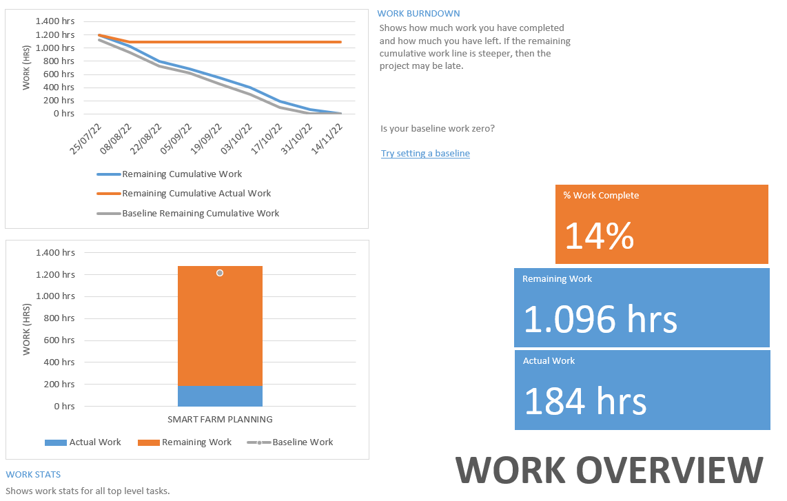

# Câu 2:

Thực hiện các in và lưu trữ biểu mẫu báo cáo dưới các định dạng khác

nhau.

# Câu 3:

Thiết lập các biểu mẫu liên quan báo cáo tổng kết dự án, biên bản họp nhóm, báo cáo tiên độ dự án, báo cáo bài học kinh nghiệm dự án

## a, Báo cáo tổng kết dự án

**Công ty TNHH** CỘNG HÒA XÃ HỘI CHỦ NGHĨA VIỆT NAM

**Độc lập – Tự do – Hạnh phúc**

Ngày 28, tháng 11, năm 2022

**Báo cáo tổng kết dự án**

**TÊN DỰ ÁN**

**Cơ quan chủ trì Đơn vị thực hiện**

( Tên cơ quan chủ trì) ( Tên đơn vị thực hiện)

Thời gian thực hiện:

Ngày tổng kết dự án:

* 1. Mục tiêu tổng quát:
     1. Xây dựng mô hình gia sư online kết nối giáo viên và học sinh
     2. Giao diện dễ sử dụng, đáp ứng được nhu cầu lớn từ user.
     3. Cung cấp cho học sinh một môi trường học tập đa dạng qua Internet
  2. Kết quả đạt được:
     1. Số lượng học sinh và gia sư đăng kí trên hệ thống
     2. Doanh thu sau 1 tháng chạy dự án:
     3. Feedback của user về trang web:
  3. Những vấn đề đã gặp phải và cách khắc phục vấn đề:
     1. Thời gian hoàn thành lâu hơn dự kiến

- …

- …

* + 1. Web chậm, một số quy trình gây khó hiểu cho người dùng:

- …

- …

c. Web bảo mật yếu

## B. Biên bản họp nhóm

**Biên bản họp nhóm**

**Tuần …**

|  |  |  |
| --- | --- | --- |
| **Ngày họp** | **3/12/2022** | **Time: 8h30 – 12h** |
| **Mục đích cuộc họp** | … | |
| **Leader** |  | |
| **Tên dự án** |  | |

1. **Thành viên tham gia cuộc họp**

|  |  |
| --- | --- |
| Họ và tên | Email |

1. **Nội dung cuộc họp**

|  |  |
| --- | --- |
| **Chủ đề** | **Nội dung** |
| 1. |  |
| 2. |  |
| 3. |  |
| 4. |  |

1. **Nhiệm vụ**

|  |  |  |
| --- | --- | --- |
| **Nhiệm vụ được giao** | **Thành viên thực hiện** | **Deadline** |
|  |  |  |
|  |  |  |
|  |  |  |

## C. Báo cáo tiến độ

**Báo cáo tiến độ**

Ngày .. , tháng .. , năm

Họ và tên:

Chức vụ:

Email:

Số điện thoại:

Bộ phận công tác:

|  |  |  |  |  |  |  |  |
| --- | --- | --- | --- | --- | --- | --- | --- |
| STT | Tên công việc | Thời gian làm việc | Kết quả hoàn thành | Phần trăm công việc hoàn thành | Chưa làm được  những gì | Những vấn đề gặp phải | Hướng giải quyết vấn đề |
| 1 |  |  |  |  |  |  |  |
| 2 |  |  |  |  |  |  |  |
| 3 |  |  |  |  |  |  |  |

Người báo cáo